**QUAN ĐIỂM CỦA CHỦ TỊCH HỒ CHÍ MINH VỀ CHỦ NGHĨA CÁ NHÂN, ĐẤU TRANH CHỐNG CHỦ NGHĨA CÁ NHÂN**

*Sinh thời, Chủ tịch Hồ Chí Minh luôn quan tâm đến công tác xây dựng, chỉnh đốn Đảng, nhất là đấu tranh chống chủ nghĩa cá nhân. Theo Người, chống chủ nghĩa cá nhân là một nội dung liên quan trực tiếp tới vận mệnh của Đảng, chất lượng, hiệu quả của bộ máy Nhà nước và quyết định sự thành bại của cách mạng. Do vậy, trong bối cảnh hiện nay, chống chủ nghĩa cá nhân trở thành nhiệm vụ cấp bách, vô cùng quan trọng nhằm xây dựng Đảng vững mạnh, giữ vững niềm tin của nhân dân với Đảng.*

Cách đây, 75 năm (15/10/1948 - 15/10/2023), với bút danh XYZ, Chủ tịch Hồ Chí Minh viết bài “Chủ nghĩa cá nhân” đăng trên báo Sự Thật. Người chỉ rõ những căn bệnh do chủ nghĩa cá nhân mà sinh ra; sự nguy hiểm của chủ nghĩa cá nhân và những biện pháp để ngăn chặn căn bệnh này.

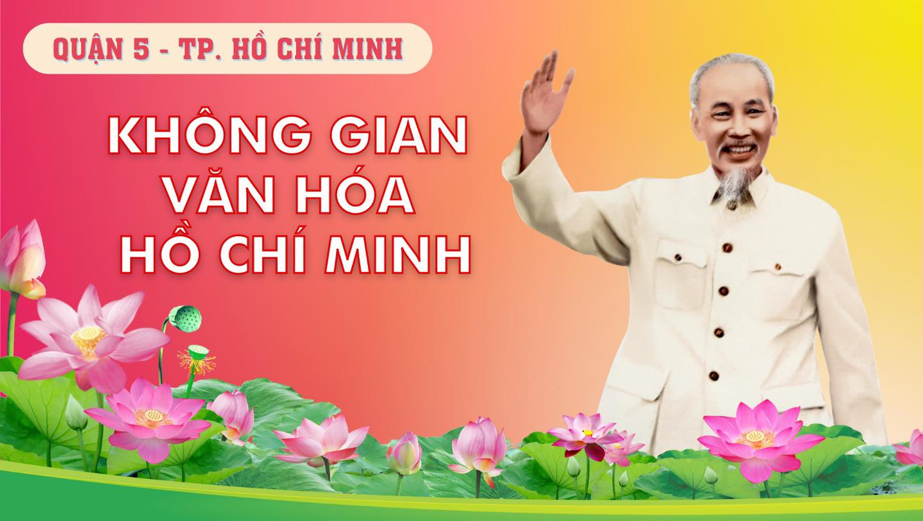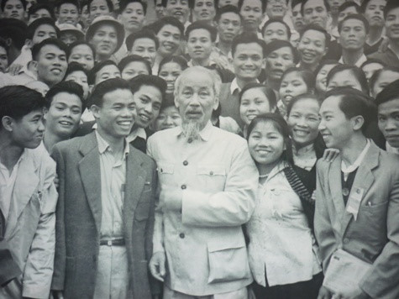

**1. Quan điểm của Hồ Chí Minh về chủ nghĩa cá nhân và sự cần thiết phải chống chủ nghĩa cá nhân**

Chủ nghĩa cá nhân có tính chất đặc biệt nguy hại, luôn là vấn đề mà Chủ tịch Hồ Chí Minh phải trăn trở, suy nghĩ và tìm nhiều biện pháp kiên quyết phòng, chống. Từ tác phẩm "Đường Kách mệnh" năm 1927, đến tác phẩm cuối cùng "Di chúc" và khoảng gần 200 bài nói, viết về công tác xây dựng Đảng, về rèn luyện, giáo dục đạo đức cách mạng cho cán bộ, đảng viên, thể hiện hệ thống những quan điểm, biện pháp hữu hiệu của Người về chống chủ nghĩa cá nhân, nâng cao uy tín, năng lực lãnh đạo, sức chiến đấu của Đảng. Năm 1947 trong tác phẩm “Sửa đổi lối làm việc”, Hồ Chí Minh sử dụng thuật ngữ chủ nghĩa cá nhân. Người chỉ rõ: “Chủ nghĩa cá nhân là như một thứ vi trùng rất độc, do nó mà sinh ra các thứ bệnh rất nguy hiểm”[1]. Chủ nghĩa cá nhân là bệnh chính, bệnh mẹ, do đó mà sinh ra nhiều chứng bệnh khác[2].

Đến năm 1948, trong bài “Chủ nghĩa cá nhân”, Người chỉ rõ những biểu hiện của căn bệnh chủ nghĩa cá nhân là: “Ngày thường, thì kỷ luật kém. Khi có vấn đề nghiêm trọng, thì hoang mang. Lúc tính toán công việc, thì đặt lợi ích của cá nhân mình, của nhóm mình lên trên lợi ích chung”[3]. Căn bệnh ấy đưa cán bộ, đảng viên “đến chỗ trái kỷ luật, trái lợi ích của dân tộc”[4]; sẵn sàng “đặt lợi ích riêng của mình, của gia đình lên trên, lên trước lợi ích chung của dân tộc”[5] và đi đến “lợi mình, hại người, tự do vô tổ chức, vô kỷ luật”[6]. Trong tác phẩm “Nâng cao đạo đức cách mạng, quét sạch chủ nghĩa cá nhân”, Người viết trong năm cuối của cuộc đời (năm 1969), thì diện mạo của chủ nghĩa cá nhân được Người chỉ ra tương đối toàn diện và cụ thể. Chủ tịch Hồ Chí Minh cho rằng bên cạnh những cán bộ, đảng viên hăng hái, dũng cảm trong công tác vẫn còn một số ít cán bộ, đảng viên đạo đức, phẩm chất còn thấp kém, mang nặng "chủ nghĩa cá nhân, việc gì cũng nghĩ đến lợi ích riêng của mình trước hết. Họ không lo “mình vì mọi người” mà chỉ muốn “mọi người vì mình.”[7]; chủ nghĩa cá nhân là kẻ thù của cách mạng, nó là nguồn gốc của những "căn bệnh" làm hư hỏng đội ngũ cán bộ, đảng viên, làm tha hóa Đảng. Chủ nghĩa cá nhân là “trái ngược với đạo đức cách mạng…là một thứ rất gian giảo, xảo quyệt; nó khéo dỗ dành người ta đi xuống dốc”[8]. Do chủ nghĩa cá nhân mà sinh ra bệnh quan liêu; kềnh càng; kiêu ngạo; chậm chạp; làm cho qua chuyện; ham chuộng hình thức…Qua nhiều tác phẩm, bài viết của Chủ tịch Hồ Chí Minh, chúng ta nhận thấy rằng chủ nghĩa cá nhân rất đa dạng, biến hóa khôn lường, muôn hình vạn trạng, nhưng căn bản là 10 căn bệnh như: Bệnh quan liêu, bệnh tham lam, bệnh lười biếng, bệnh kiêu ngạo, bệnh hiếu danh, bệnh “hữu danh vô thực”, bệnh cận thị, bệnh tị nạnh, bệnh xu nịnh, bệnh a dua và kéo bè, kéo cánh,… Đây là những căn bệnh gây nguy hiểm tiềm tàng làm cho Đảng mất dần tính cách mạng, tính trí tuệ, tính đạo đức, tính nhân dân… Chừng nào còn chủ nghĩa cá nhân thì cách mạng còn gặp rất nhiều khó khăn. Do vậy, chống chủ nghĩa cá nhân là việc làm cần thiết, thường xuyên của những người cộng sản chân chính.

**2. Sự cần thiết phải đấu tranh chống chủ nghĩa cá nhân và những giải pháp chống chủ nghĩa cá nhân**

Trước yêu cầu, nhiệm vụ ngày càng nặng nề của cuộc kháng chiến chống thực dân Pháp, “những đồng bào hy sinh cả gia tài, điền sản, để giúp kháng chiến. Có những chiến sĩ tưới dầu châm lửa vào mình, để đốt đồn địch. Đó là những người anh hùng, bỏ nhà, bỏ mình vì nước”[9]. Vì vậy, cả nước phải đồng lòng, nhất trí, mang hết sức mình vì nhiệm vụ chung của toàn Đảng, toàn dân tộc là đánh thắng kẻ thù, giành độc lập cho đất nước.

Người nêu lên nhiệm vụ của mỗi cán bộ, đảng viên phải kiên quyết chống chủ nghĩa cá nhân, cho dù cuộc đấu tranh chống chủ nghĩa cá nhân là cuộc đấu tranh gay go, quyết liệt, lâu dài và gian khổ. Cuộc đấu tranh đó không kém cuộc đấu tranh chống lại kẻ thù ngoại xâm, có khi còn khó khăn hơn, bởi lẽ, chủ nghĩa cá nhân là kẻ thù không lộ nguyên hình, nó ẩn nấp tinh vi trong tư tưởng, suy nghĩ của mỗi cá nhân và hành vi của mỗi cá nhân đó. Người cho rằng, mỗi cán bộ, đảng viên không phải cứ viết trên trán mình hai chữ "cộng sản" là được nhân dân yêu mến, mà phải thường xuyên tu dưỡng, rèn luyện và thực hành đạo đức cách mạng, chống sa vào chủ nghĩa cá nhân, góp phần làm cho Đảng ta thật sự "là đạo đức, là văn minh".

Sự nguy hại của chủ nghĩa cá nhân được Chủ tịch Hồ Chí Minh cảnh báo: "Một dân tộc, một đảng và mỗi con người, ngày hôm qua là vĩ đại, có sức hấp dẫn lớn, không nhất định hôm nay và ngày mai vẫn được mọi người yêu mến và ca ngợi, nếu lòng dạ không trong sáng nữa, nếu sa vào chủ nghĩa cá nhân".[10] Người cho rằng, chừng nào còn chủ nghĩa cá nhân nó sẽ "ngăn trở" người cán bộ, đảng viên phấn đấu vì mục tiêu, lý tưởng của Đảng, của dân tộc, làm mất lòng tin cậy của dân với Đảng. Người phân tích làm rõ nguyên nhân sâu xa, xét đến cùng dẫn tới sự suy thoái, biến chất, làm giảm sức chiến đấu trong Đảng đó chính là chủ nghĩa cá nhân: "do cá nhân chủ nghĩa mà mất đoàn kết, thiếu tính tổ chức, tính kỷ luật, kém tinh thần trách nhiệm, không chấp hành đúng đường lối, chính sách của Đảng và của Nhà nước, làm hại đến lợi ích của cách mạng, của nhân dân" và cũng "do cá nhân chủ nghĩa mà ngại gian khổ, khó khăn, sa vào tham ô, hủ hóa, lãng phí, xa hoa. Họ tham danh trục lợi, thích địa vị quyền hành. Họ tự cao, tự đại, coi thường tập thể, xem khinh quần chúng, độc đoán, chuyên quyền. Họ xa rời quần chúng, xa rời thực tế, mắc bệnh quan liêu mệnh lệnh. Họ không có tinh thần cố gắng vươn lên, không chịu học tập để tiến bộ."[11]. Chủ nghĩa cá nhân gây ra những trở ngại lớn cho xây dựng chủ nghĩa xã hội, do đó, Chủ tịch Hồ Chí Minh yêu cầu phải từ bỏ, quét sạch, tiêu diệt chủ nghĩa cá nhân.

Cuộc đời của Chủ tịch Hồ Chí Minh là tấm gương mẫu mực về đạo đức cách mạng, về hy sinh hết thảy chủ nghĩa cá nhân vì lợi ích của Đảng, của dân tộc. Người luôn mong mỏi mỗi cán bộ, đảng viên phải đặt lợi ích của Đảng lên trên hết, ngoài lợi ích của dân tộc, của Tổ quốc thì Đảng không có lợi ích gì khác. Do đó, Người nhấn mạnh: “mỗi người trong Đảng phải hiểu rằng: lợi ích của cá nhân nhất định phải phục tùng lợi ích của Đảng. Lợi ích của mỗi bộ phận nhất định phải phục tùng lợi ích của toàn thể. Lợi ích tạm thời nhất định phải phục tùng lợi ích lâu dài. Nghĩa là phải đặt lợi ích của Đảng lên trên hết, lên trước hết. Vì lợi ích của Đảng tức là lợi ích của dân tộc, của Tổ quốc. Vô luận lúc nào, vô luận việc gì, đảng viên và cán bộ phải đặt lợi ích của Đảng ra trước, lợi ích của cá nhân lại sau. Đó là nguyên tắc cao nhất của Đảng.”[12]

*Muốn tẩy sạch bệnh chủ nghĩa cá nhân, theo Chủ tịch Hồ Chí Minh cần thực hiện những giải pháp sau đây:*

Thứ nhất là, cán bộ, đảng viên cần phải “nâng cao trình độ giác ngộ của mình; phải học theo cái tinh thần kiên quyết, dũng cảm, hy sinh, của nhân dân và của chiến sĩ”[13]. Trong kháng chiến, không biết bao nhiêu “những người anh hùng, bỏ nhà, bỏ mình vì nước”, hy sinh cả thân mình cho đất nước, cho sự nghiệp kháng chiến của nhân dân ta. Do vậy, mỗi cán bộ, mỗi đảng viên phải học “tinh thần cao cả vẻ vang ấy” và “luôn luôn làm kiểu mẫu cho mọi người noi theo”[14].

Thứ hai là, Đảng phải “thực hành tự phê bình và phê bình đồng sự mình. Phê bình một cách thiết thực mà thân ái. Phê bình từ cấp trên xuống và từ cấp dưới lên. Phê bình nhau và giúp nhau sửa chữa”[15]. Người chỉ rõ, trong tự phê bình và phê bình phải thực hiện một cách thường xuyên, nghiêm túc, đặt lợi ích của Đảng, của cách mạng, của nhân dân lên trên hết, trước hết; tự phê bình và phê bình có lý, có tình, trên tinh thần thương yêu đồng chí, tôn trọng nhân cách của mỗi con người. "Mỗi cán bộ, mỗi đảng viên, mỗi ngày phải tự kiểm điểm, tự phê bình, tự sửa chữa như mỗi ngày phải rửa mặt. Được như thế thì trong Đảng sẽ không có bệnh mà Đảng sẽ khoẻ mạnh vô cùng"[16].

Thứ ba là, mỗi cán bộ, đảng viên, trong bất kỳ hoàn cảnh nào cũng “phải đặt lợi ích của cách mạng, của Đảng, của nhân dân lên trên hết, trước hết”[17] và “phải kiên quyết quét sạch chủ nghĩa cá nhân, nâng cao đạo đức cách mạng, bồi dưỡng tư tưởng tập thể, tinh thần đoàn kết, tính tổ chức và tính kỷ luật”[18].

Thứ tư là, cán bộ, đảng viên phải “vào sâu dân chúng, vào sâu bộ đội. Hỏi ý kiến và hỏi sáng kiến của quần chúng. Gom góp kinh nghiệm của quần chúng để giải quyết các vấn đề, và trao đổi những kinh nghiệm mới cho cơ quan khác, địa phương khác”[19]. Thực hiện nâng cao dân trí, phát huy quyền dân chủ thực sự và rộng rãi, tăng cường mối liên hệ mật thiết, chặt chẽ giữa Đảng với quần chúng nhân dân. Đây là nội dung quan trọng tác động trực tiếp đến nhận thức và hành động của đội ngũ cán bộ, đảng viên.

Hiện nay, nước ta đang tiếp tục đẩy mạnh công cuộc đổi mới và hội nhập quốc tế sâu rộng, bên cạnh những thuận lợi, đang chịu sự chi phối thách thức rất nhiều từ mặt trái của cơ chế thị trường, những tiêu cực nảy sinh trong quá trình toàn cầu hóa, hội nhập quốc tế. Chủ nghĩa cá nhân có nhiều điều kiện phát triển với những biểu hiện mới phức tạp, tinh vi. Chủ nghĩa cá nhân trong một bộ phận cán bộ, đảng viên, công chức, nhất là những người có chức quyền, đang trở thành vấn đề bức xúc của toàn xã hội. Một bộ phận không nhỏ cán bộ, đảng viên thiếu ý thức tu dưỡng, rèn luyện; ở một số cấp uỷ việc giáo dục đạo đức, lối sống còn bị xem nhẹ hoặc hình thức. Trong nội bộ, những biểu hiện xa rời mục tiêu của chủ nghĩa xã hội “tự diễn biến”, “tự chuyển hoá” có những diễn biến phức tạp. Do thoái hoá về ý thức hệ, lý tưởng chính trị, biến chất về đạo đức, lối sống, để cho chủ nghĩa cá nhân phát triển đã làm ảnh hưởng xấu đến lòng tin của nhân dân đối với Đảng, gây trở ngại lớn đến sự nghiệp xây dựng và phát triển bền vững đất nước. Để chống chủ nghĩa cá nhân, đẩy lùi tình trạng suy thoái về tư tưởng chính trị, đạo đức, lối sống của một bộ phận cán bộ, đảng viên, chúng ta cần nhận thức, quán triệt một cách đầy đủ tư tưởng, tấm gương đạo đức Hồ Chí Minh về vấn đề này./.

[1] Hồ Chí Minh Toàn tập, tập 5, Nxb CTQG, HN, 2011, tr 295.

[2] Hồ Chí Minh Toàn tập, tập 8, Nxb CTQG, HN, 2011, tr 156.

[3] Hồ Chí Minh Toàn tập, tập 5, Nxb CTQG, HN, 2011, tr 624.

[4] Hồ Chí Minh Toàn tập, tập 5, Nxb CTQG, HN, 2011, tr 625.

[5] Hồ Chí Minh Toàn tập, tập 8, Nxb CTQG, HN, 2011, tr 156.

[6] Hồ Chí Minh Toàn tập, tập 13, Nxb CTQG, HN, 2011, tr 66.

[7] Hồ Chí Minh Toàn tập, tập 15, Nxb CTQG, HN, 2011, tr 546.

[8] Hồ Chí Minh Toàn tập, tập 11, Nxb CTQG, HN, 2011, tr 602.

[9] Hồ Chí Minh Toàn tập, tập 5, Nxb CTQG, HN, 2011, tr 626.

[10] Hồ Chí Minh Toàn tập, tập15, Nxb CTQG, HN, 2011, tr 672.

[11] Hồ Chí Minh Toàn tập, tập15, Nxb CTQG, HN, 2011, tr 547.

[12] Hồ Chí Minh Toàn tập, tập 5, Nxb CTQG, HN, 2011, tr 290- 291.

[13] Hồ Chí Minh Toàn tập, tập 5, Nxb CTQG, HN, 2011, tr 624.

[14] Hồ Chí Minh Toàn tập, tập 5, Nxb CTQG, HN, 2011, tr 624.

[15] Hồ Chí Minh Toàn tập, tập 5, Nxb CTQG, HN, 2011, tr 624.

[16] Hồ Chí Minh Toàn tập, tập 5, Nxb CTQG, HN, 2011, tr  279.

[17] Hồ Chí Minh Toàn tập, tập15, Nxb CTQG, HN, 2011, tr 547.

[18]Hồ Chí Minh Toàn tập, tập15, Nxb CTQG, HN, 2011, tr 547.

[19] Hồ Chí Minh Toàn tập, tập 5, Nxb CTQG, HN, 2011, tr 625.

**DƯƠNG MINH HUỆ**

**HỌC VIỆN CHÍNH TRỊ QUỐC GIA HỒ CHÍ MINH**

***Theo Hochiminh.vn***

***Thanh Huyền (st)***